Promocje Lenovo K5 - Twój nowoczesny smartfon w najniższej cenie
Lubisz żyć dynamicznie i aktywnie? Lenovo K5 to telefon idealny dla Ciebie! Doskonała jakość zdjęć i nagrywanych filmów oraz świetne parametry sprawią, że będziesz mógł dzielić się swoją pasją i wymieniać doświadczeniami ze znajomymi za pomocą wszelkich dostępnych platform społecznościowych! Sprawdź dlaczego warto postawić na ten model oraz gdzie znaleźć promocje na Lenovo K5!

Lenovo K5 - parametry
Lenovo K5 to nowoczesny smartfon z 5 calowym ekranem, który został wyposażony w dwie kamery. Główny aparat posiada 13 MP rozdzielczości z wbudowanym autofokusem i diodą LED, które pozwolą Ci uchwycić wszystkie najważniejsze momenty, natomiast przednia cyfrowa kamera o rozdzielczości 5 MB gwarantuje świetnej jakości selfie. Jest to model, w którym wbudowane zostały dwa głośniki z technologią dźwięku Dolby® Atmos™ gwarantujące doskonałą jakość dźwięku. Dzięki 16 GB pamięci oraz dodatkowemu slotowi na kartę microSD o pojemności 32GB możesz zgromadzić całą kolekcję muzyki, którą będziesz cieszył się w każdym momencie życia.
Promocje Lenovo K5
Lenovo K5 to doskonała jakość w niskiej cenie! Planując zakup tego modelu warto skorzystać z porównywarki cenowej, która umożliwi nam znalezienie najlepszej oferty, porównując promocje z różnych sklepów internetowych.

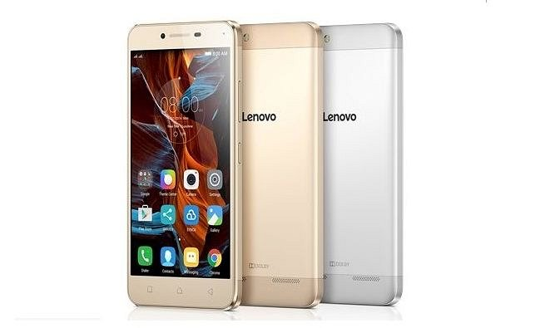
Sprawdź: promocje Lenovo K5 i wybierz najlepszą ofertę!

